空间向量知识点
1.空间向量的有关概念
名称 | 定义
空间向量 | 在空间中，具有大小和方向的量
相等向量 | 方向相同且模相等的向量
相反向量 | 方向相反且模相等的向量
共线向量  (或平行向量) | 表示空间向量的有向线段所在的直线互相平行或重合的向量
共面向量 | 平行于同一个平面的向量
2.空间向量的有关定理
(1)共线向量定理：对空间任意两个向量a，b(b≠0)，a∥b的充要条件是存在实数λ，使得a＝λb.
(2)共面向量定理：如果两个向量a，b不共线，那么向量p与向量a，b共面的充要条件是存在唯一的有序实数对(x，y)，使p＝xa＋yb.
(3)空间向量基本定理：如果三个向量a，b，c不共面，那么对空间任一向量p，存在有序实数组{x，y，z}，使得p＝xa＋yb＋zc，其中，{a，b，c}叫做空间的一个基底.
3.空间向量的数量积及运算律
(1)数量积及相关概念
①两向量的夹角
已知两个非零向量a，b，在空间任取一点O，作OA＝a，OB＝b，则∠AOB叫做向量a与b的夹角，记作〈a，b〉，其范围是[0，π]，若〈a，b〉＝，则称a与b互相垂直，记作a⊥b.
②非零向量a，b的数量积a·b＝|a||b|cos〈a，b〉.
(2)空间向量数量积的运算律：
①结合律：(λa)·b＝λ(a·b)；
②交换律：a·b＝b·a；
③分配律：a·(b＋c)＝a·b＋a·c.
4.空间向量的坐标表示及其应用
设a＝(a₁，a₂，a₃)，b＝(b₁，b₂，b₃).
 | 向量表示 | 坐标表示
数量积 | a·b | a₁b₁＋a₂b₂＋a₃b₃
共线 | a＝λb(b≠0，λ∈R) | a₁＝λb₁，a₂＝λb₂，a₃＝λb₃
垂直 | a·b＝0(a≠0，b≠0) | a₁b₁＋a₂b₂＋a₃b₃＝0
模 | |a|
夹角 | 〈a，b〉(a≠0，b≠0) | cos〈a，b〉＝
1.直线的方向向量和平面的法向量
(1)直线的方向向量：如果表示非零向量a的有向线段所在直线与直线l平行或重合，则称此向量a为直线l的方向向量.
(2)平面的法向量：直线l⊥α，取直线l的方向向量a，则向量a叫做平面α的法向量.

2.空间位置关系的向量表示
位置关系 |  | 向量表示
直线l₁，l₂的方向向量分别为n₁，n₂ | l₁∥l₂ | n₁∥n₂⇔n₁＝λn₂
直线l₁，l₂的方向向量分别为n₁，n₂ | l₁⊥l₂ | n₁⊥n₂⇔n₁·n₂＝0
直线l的方向向量为n，平面α的法向量为m | l∥α | n⊥m⇔n·m＝0
直线l的方向向量为n，平面α的法向量为m | l⊥α | n∥m⇔n＝λm
平面α，β的法向量分别为n，m | α∥β | n∥m⇔n＝λm
平面α，β的法向量分别为n，m | α⊥β | n⊥m⇔n·m＝0

1.异面直线所成的角
设a，b分别是两异面直线l₁，l₂的方向向量，则
 | a与b的夹角β | l₁与l₂所成的角θ
范围 | (0，π) | 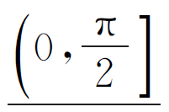
求法 | cos β＝ | cos θ＝|cos β|＝
2.求直线与平面所成的角
设直线l的方向向量为a，平面α的法向量为n，直线l与平面α所成的角为θ，则sin θ＝|cos〈a，n〉|＝.
3.求二面角的大小
(1)如图①，AB，CD是二面角α－l－β的两个面内与棱l垂直的直线，则二面角的大小θ＝__〈AB，CD〉.
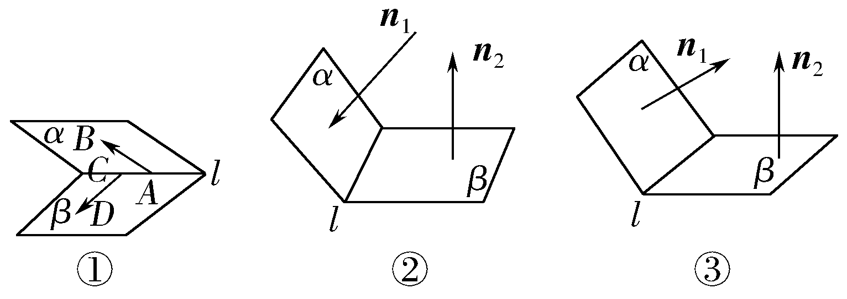
(2)如图②③，n₁，n₂ 分别是二面角α－l－β的两个半平面α，β的法向量，则二面角的大小θ满足|cos θ|＝|cos〈n₁，n₂〉|，二面角的平面角大小是向量n₁与n₂的夹角(或其补角).


诊 断 自 测
1.判断正误(在括号内打“√”或“×”) INCLUDEPICTURE "D:\\Program Files\\Netease\\网易闪电邮\\tmp\\手.tif" \* MERGEFORMAT 精彩PPT展示
(1)两直线的方向向量所成的角就是两条直线所成的角.( )
(2)直线的方向向量和平面的法向量所成的角就是直线与平面所成的角.( )
(3)两个平面的法向量所成的角是这两个平面所成的角.( )
(4)两异面直线夹角的范围是，直线与平面所成角的范围是，二面角的范围是[0，π].( )
答案 (1)× (2)× (3)× (4)√
2.(选修2－1P104练习2改编)已知两平面的法向量分别为m＝(0，1，0)，n＝(0，1，1)，则两平面所成的二面角为( )
A.45° B.135° C.45°或135° D.90°
解析 cos〈m，n〉＝＝＝，即〈m，n〉＝45°.
∴两平面所成二面角为45°或180°－45°＝135°.
答案 C
3.(2014·全国Ⅱ卷)在直三棱柱 ABC－A₁B₁C₁中，∠BCA＝90°，M，N分别是A₁B₁，A₁C₁的中点，BC＝CA＝CC₁，则BM与AN所成角的余弦值为( )
A. B.
C. D.
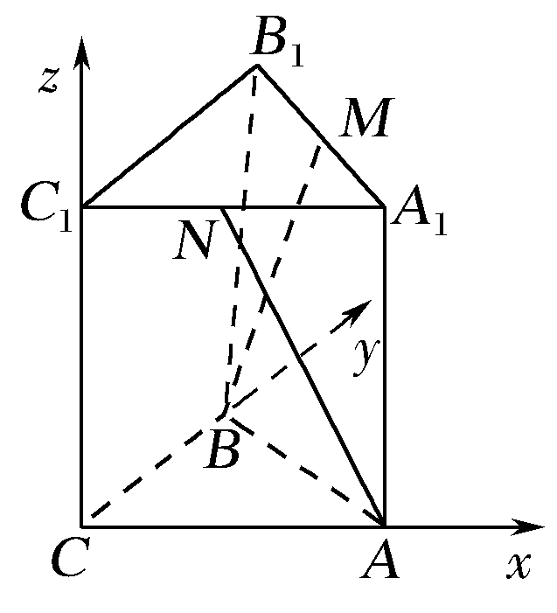
解析 建立如图所示的空间直角坐标系C－xyz，设BC＝2，则B(0，2，0)，A(2，0，0)，M(1，1，2)，N(1，0，2)，所以BM＝(1，－1，2)，AN＝(－1，0，2)，故BM与AN所成角θ的余弦值cos θ＝＝＝.
答案 C
4.已知向量m，n分别是直线l和平面α的方向向量和法向量，若 cos〈m，n〉＝－，则l与α所成的角为________.
解析 设l与α所成角为θ，∵cos〈m，n〉＝－，∴ sin θ＝| cos〈m，n〉|＝，∵0°≤θ≤90°，∴θ＝30°.
答案 30°
5.(2017·郑州预测)过正方形ABCD的顶点A作线段PA⊥平面ABCD，若AB＝PA，则平面ABP与平面CDP所成的二面角为________.
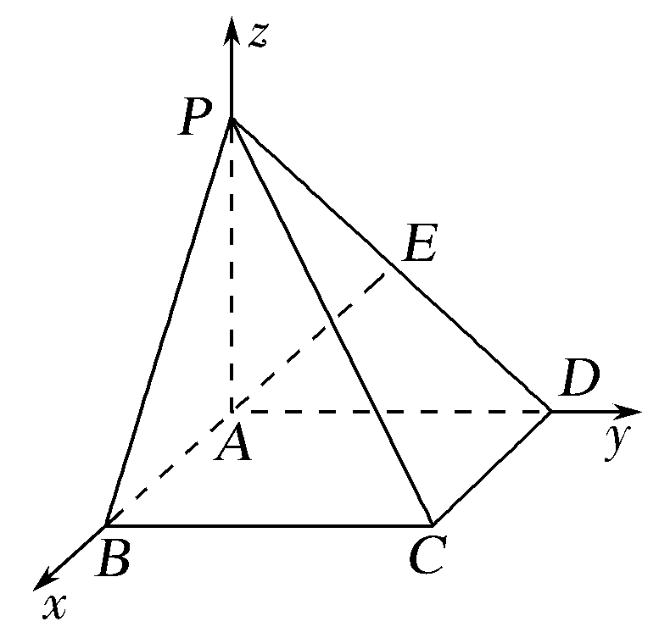
解析 如图，建立空间直角坐标系，设AB＝PA＝1，则A(0，0，0)，D(0，1，0)，P(0，0，1)，由题意，AD⊥平面PAB，设E为PD的中点，连接AE，则AE⊥PD，
又CD⊥平面PAD，
∴CD⊥AE，从而AE⊥平面PCD.所以AD＝(0，1，0)，AE＝分别是平面PAB，平面PCD的法向量，且〈AD，AE〉＝45°.
故平面PAB与平面PCD所成的二面角为45°.
答案 45°
INCLUDEPICTURE "D:\\Program Files\\Netease\\网易闪电邮\\tmp\\考点突破.tif" \* MERGEFORMAT
考点一 利用空间向量求异面直线所成的角
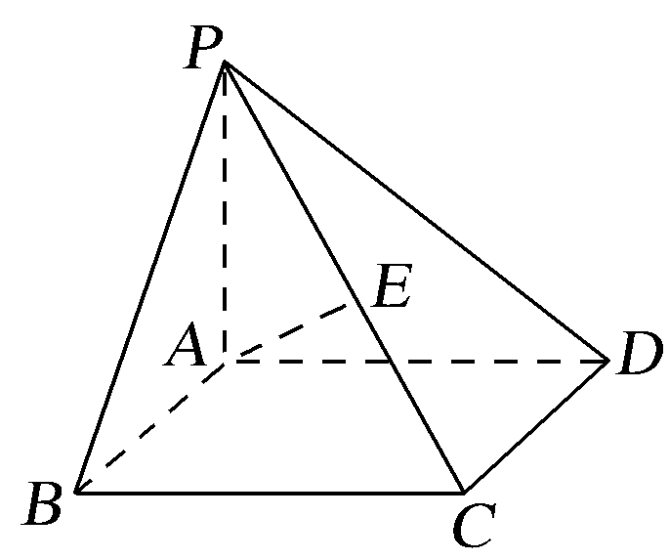
【例1】 如图，在四棱锥PABCD中，底面ABCD是矩形，PA⊥底面ABCD，E是PC的中点.已知AB＝2，AD＝2，PA＝2.求：
(1)△PCD的面积.
(2)异面直线BC与AE所成的角的大小.
解 (1)因为PA⊥底面ABCD，CD⊂平面ABCD，
所以PA⊥CD.又AD⊥CD，PA∩AD＝A，
所以CD⊥平面PAD，
又PD⊂平面PAD，从而CD⊥PD.
因为PD＝＝2，CD＝2，
所以△PCD的面积为×2×2＝2.
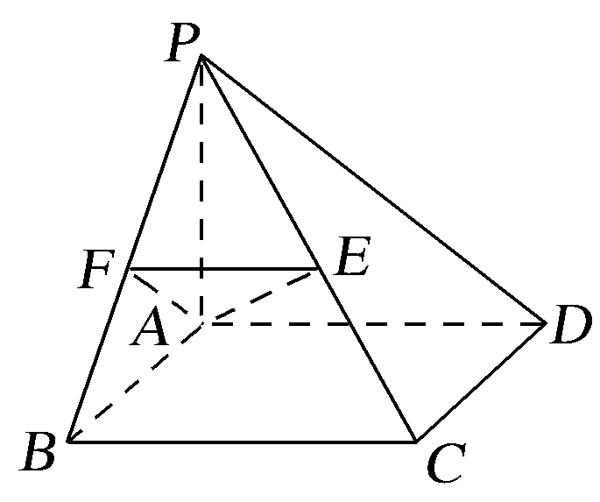
图1
(2)法一 如图1，取PB中点F，连接EF，AF，则EF∥BC，从而∠AEF(或其补角)是异面直线BC与AE所成的角.
在△AEF中，由于EF＝，AF＝，AE＝PC＝2.所以AF²＋EF²＝AE²，∠AFE＝90°，
则△AEF是等腰直角三角形，
所以∠AEF＝.
因此，异面直线BC与AE所成的角的大小是.
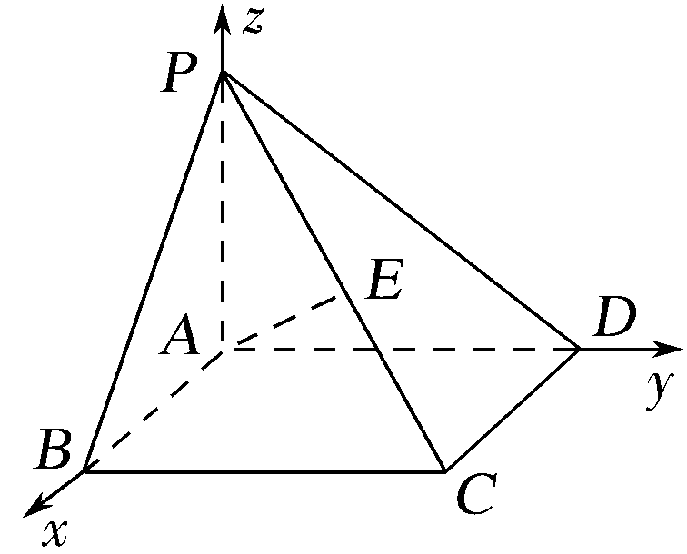
图2
法二 如图2，建立空间直角坐标系，则B(2，0，0)，C(2，2，0)，
E(1，，1)，AE＝(1, ，1)，BC＝(0，2，0).
设AE与BC的夹角为θ，则
cos θ＝＝＝，所以θ＝.
由此可知，异面直线BC与AE所成的角的大小是.
规律方法 (1)利用向量法求异面直线所成角的一般步骤是：①选好基底或建立空间直角坐标系；②求出两直线的方向向量v₁，v₂；③代入公式|cos〈v₁，v₂〉|＝求解.
(2)两异面直线所成角的范围是θ∈，两向量的夹角α的范围是[0，π]，当异面直线的方向向量的夹角为锐角或直角时，就是该异面直线的夹角；当异面直线的方向向量的夹角为钝角时，其补角才是异面直线的夹角.
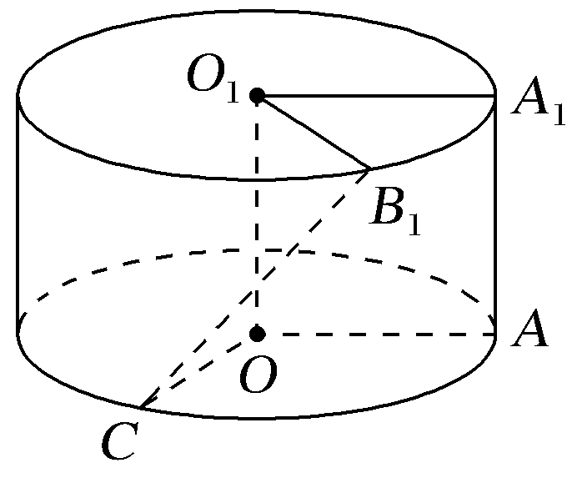
【训练1】 (2016·上海卷)将边长为1的正方形AA₁O₁O(及其内部)绕OO₁旋转一周形成圆柱，如图，AC长为，A1B1长为，其中B₁与C在平面AA₁O₁O的同侧.
(1)求三棱锥C－O₁A₁B₁的体积；
(2)求异面直线B₁C与AA₁所成的角的大小.
解 (1)连接A₁B₁，因为A1B1＝，
∴∠O₁A₁B₁＝∠A₁O₁B₁＝，∴△O₁A₁B₁为正三角形，
∴S_{△O}1_{A}1_{B}1＝·O₁A₁·O₁B₁·sin 60°＝.
∴V_{C－O}1_{A}1_{B}1＝·OO₁·S_{△O}1_{A}1_{B}1＝×1×＝，
∴三棱锥C－O₁A₁B₁的体积为.
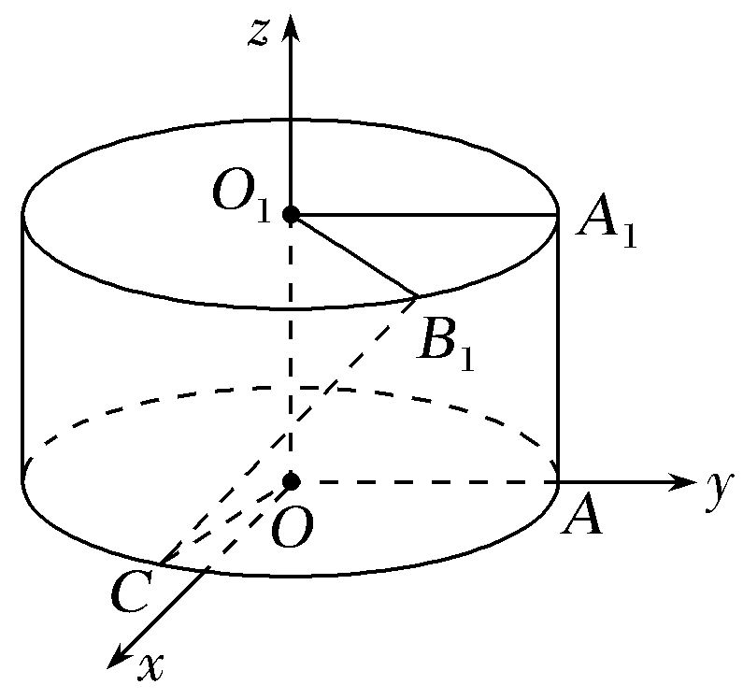
(2)以O为坐标原点建系如图，则
A(0，1，0)，A₁(0，1，1)，
B₁，C.∴AA1＝(0，0，1)，B1C＝(0，－1，－1)，
∴cos〈AA1，B1C〉＝
＝＝－，
∴〈AA1，B1C〉＝，
∴异面直线B₁C与AA₁所成的角为.
考点二 利用空间向量求直线与平面所成的角
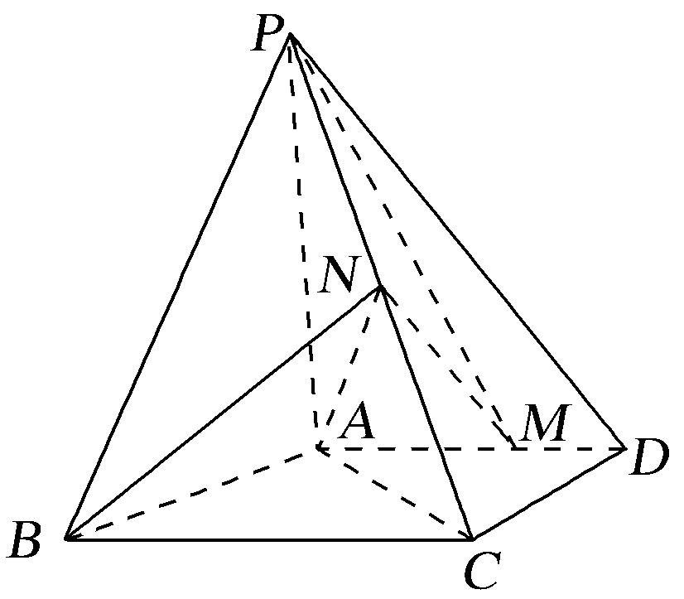
【例2】 (2016·全国Ⅲ卷)如图，四棱锥P－ABCD中，PA⊥底面ABCD，AD∥BC，AB＝AD＝AC＝3，PA＝BC＝4，M为线段AD上一点，AM＝2MD，N为PC的中点.
(1)证明MN∥平面PAB；
(2)求直线AN与平面PMN所成角的正弦值.
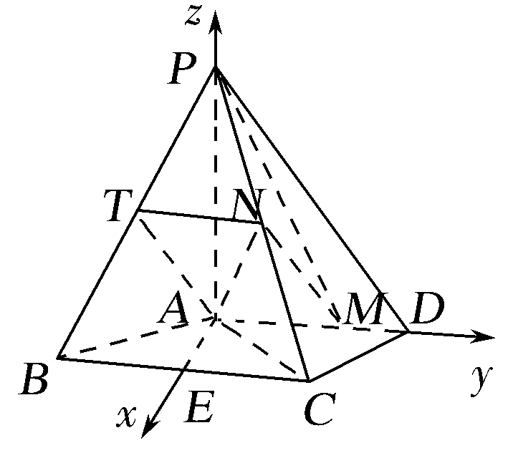
(1)证明 由已知得AM＝AD＝2.
取BP的中点T，连接AT，TN，由N为PC中点知TN∥BC，TN＝BC＝2.
又AD∥BC，故TN綉AM，所以四边形AMNT为平行四边形，于是MN∥AT.
因为AT⊂平面PAB，MN⊄平面PAB，所以MN∥平面PAB.
(2)解 取BC的中点E，连接AE.
由AB＝AC得AE⊥BC，
从而AE⊥AD，且AE＝＝＝.
以A为坐标原点，AE的方向为x轴正方向，建立如图所示的空间直角坐标系A－xyz.
由题意知，P(0，0，4)，M(0，2，0)，C(，2，0)，N，PM＝(0，2，－4)，PN＝，AN＝.
设n＝(x，y，z)为平面PMN的法向量，则
即可取n＝(0，2，1).
于是|cos〈n，AN〉|＝＝.
所以直线AN与平面PMN所成的角的正弦值为.
规律方法 利用向量法求线面角的方法：
(1)分别求出斜线和它在平面内的射影直线的方向向量，转化为求两个方向向量的夹角(或其补角)；
(2)通过平面的法向量来求，即求出斜线的方向向量与平面的法向量所夹的锐角或钝角的补角，取其余角就是斜线和平面所成的角.
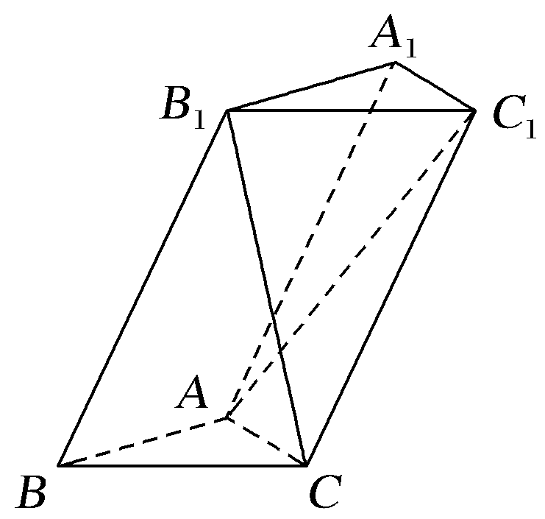
【训练2】 (2017·福州质检)如图，三棱柱ABC－A₁B₁C₁中，底面ABC为等腰直角三角形，AB＝AC＝1，BB₁＝2，∠ABB₁＝60°.
(1)证明：AB⊥B₁C；
(2)若B₁C＝2，求AC₁与平面BCB₁所成角的正弦值.
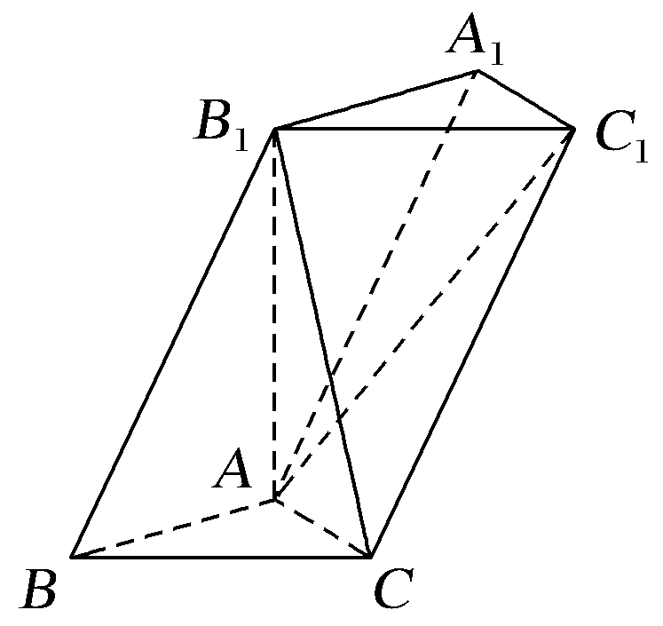
(1)证明 连接AB₁，在△ABB₁中，AB＝1，BB₁＝2，∠ABB₁＝60°，
由余弦定理得，AB＝AB²＋BB－2AB·BB₁·cos∠ABB₁＝3，
∴AB₁＝，∴BB＝AB²＋AB，
∴AB₁⊥AB.
又△ABC为等腰直角三角形，且AB＝AC，
∴AC⊥AB，∵AC∩AB₁＝A，
∴AB⊥平面AB₁C.
又B₁C⊂平面AB₁C，∴AB⊥B₁C.
(2)解 ∵AB₁＝，AB＝AC＝1，B₁C＝2，
∴B₁C²＝AB＋AC²，∴AB₁⊥AC.
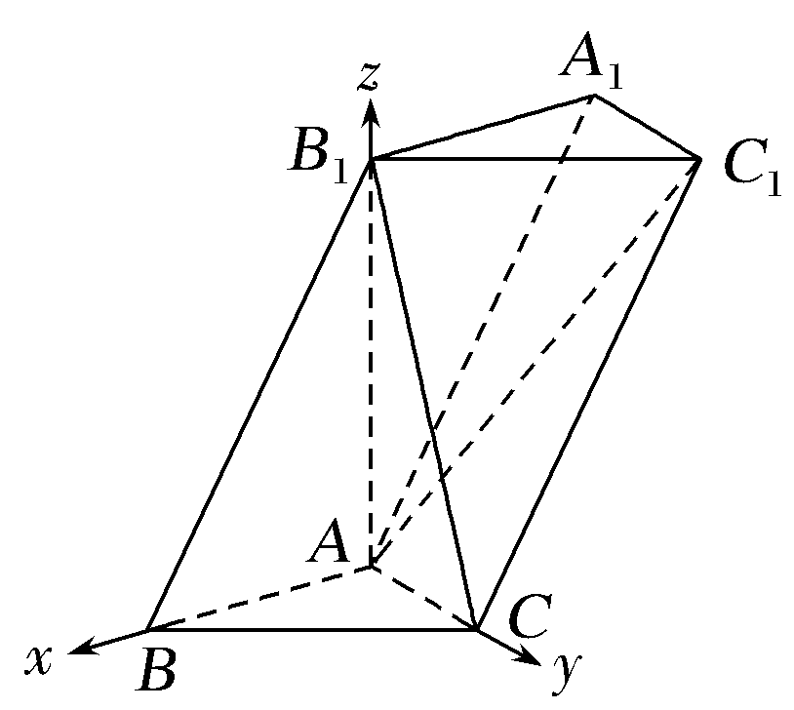
如图，以A为原点，以AB，AC，AB1的方向分别为x轴，y轴，z轴的正方向建立空间直角坐标系，则A(0，0，0)，B₁(0，0，)，
B(1，0，0)，C(0，1，0)，
∴BB1＝(－1，0，)，
BC＝(－1，1，0).
设平面BCB₁的一个法向量为n＝(x，y，z)，
由得令z＝1，得x＝y＝，
∴平面BCB₁的一个法向量为n＝(，，1).
∵AC1＝AC＋CC1＝AC＋BB1＝(0，1，0)＋(－1，0，)＝(－1，1，)，
∴cos〈AC1，n〉＝＝＝，
∴AC₁与平面BCB₁所成角的正弦值为.
考点三 利用空间向量求二面角(易错警示)
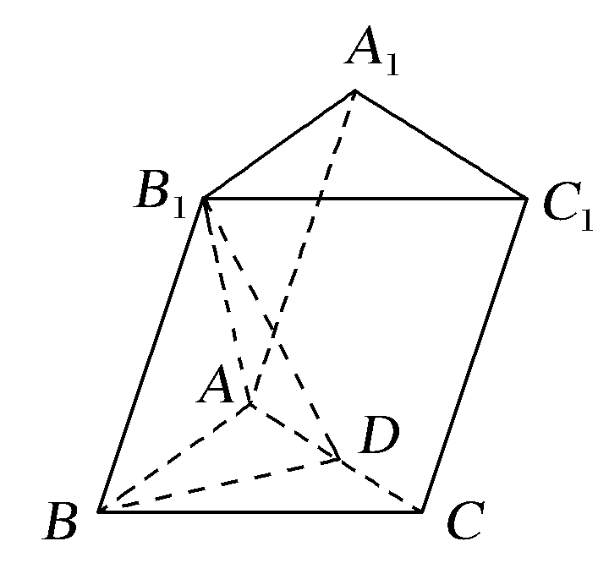
【例3】 (2017·商丘模拟)如图，在三棱柱ABC－A₁B₁C₁中，B₁B＝B₁A＝AB＝BC，∠B₁BC＝90°，D为AC的中点，AB⊥B₁D.
(1)求证：平面ABB₁A₁⊥平面ABC；
(2)求直线B₁D与平面ACC₁A₁所成角的正弦值；
(3)求二面角B－B₁D－C的余弦值.
(1)证明 取AB中点为O，连接OD，OB₁，
∵B₁B＝B₁A，∴OB₁⊥AB.
又AB⊥B₁D，OB₁∩B₁D＝B₁，①
∴AB⊥平面B₁OD，
∵OD⊂平面B₁OD，∴AB⊥OD.
∵∠B₁BC＝90°，即BC⊥BB₁，
又OD∥BC，∴OD⊥BB₁，又AB∩BB₁＝B，
∴OD⊥平面ABB₁A₁，
又OD⊂平面ABC，
∴平面ABC⊥平面ABB₁A₁.
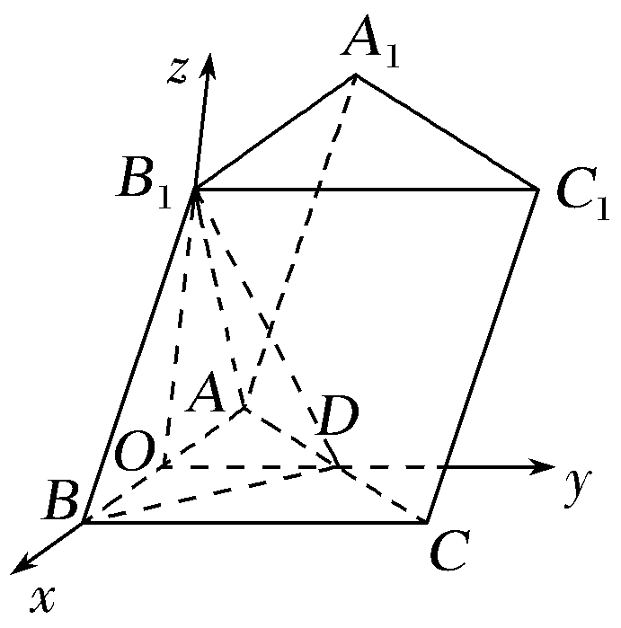
(2)解 由(1)知，OB，OD，OB₁两两垂直.②
以O为坐标原点，OB的方向为x轴的方向，|OB|为单位长度1，建立如图所示的空间直角坐标系O－xyz.
由题设知B₁(0，0，)，D(0，1，0)，
A(－1，0，0)，C(1，2，0)，C₁(0，2，).
则B1D＝(0，1，－)，AC＝(2，2，0)，CC1＝(－1，0，).
设平面ACC₁A₁的一个法向量为m＝(x，y，z)，则由得取m＝(，－，1).
∴cos〈B1D，m〉＝
＝＝－，
∴直线B₁D与平面ACC₁A₁所成角的正弦值为.③
(3)解 由题设知B(1，0，0)，则BD＝(－1，1，0)，B1D＝(0，1，－)，DC＝(1，1，0).
设平面BB₁D的一个法向量为n₁＝(x₁，y₁，z₁)，则由
得可取n₁＝(，，1).
同理可得平面B₁DC的一个法向量为n₂＝(－，，1)，
∴cos〈n₁，n₂〉＝
＝＝.
∴二面角B－B₁D－C的余弦值为.④
规律方法 利用向量计算二面角大小的常用方法：
(1)找法向量法：分别求出二面角的两个半平面所在平面的法向量，然后通过两个平面的法向量的夹角得到二面角的大小，但要注意结合实际图形判断所求角的大小.
(2)找与棱垂直的方向向量法：分别在二面角的两个半平面内找到与棱垂直且以垂足为起点的两个向量，则这两个向量的夹角的大小就是二面角的大小.
易错警示 对于①：用线面垂直的判定定理易忽视面内两直线相交；
对于②：建立空间直角坐标系，若垂直关系不明确时，应先给出证明；
对于③：线面角θ的正弦sin θ＝|cos〈B1D，m〉|，易误认为cos θ＝|cos〈B1D，m〉|；
对于④：求出法向量夹角的余弦值后，不清楚二面角的余弦值取正值还是负值，确定二面角余弦值正负有两种方法：
1°通过观察二面角是锐角还是钝角来确定其余弦值的正负；
2°当不易观察二面角是锐角还是钝角时可判断两半平面的法向量与二面角的位置关系来确定.
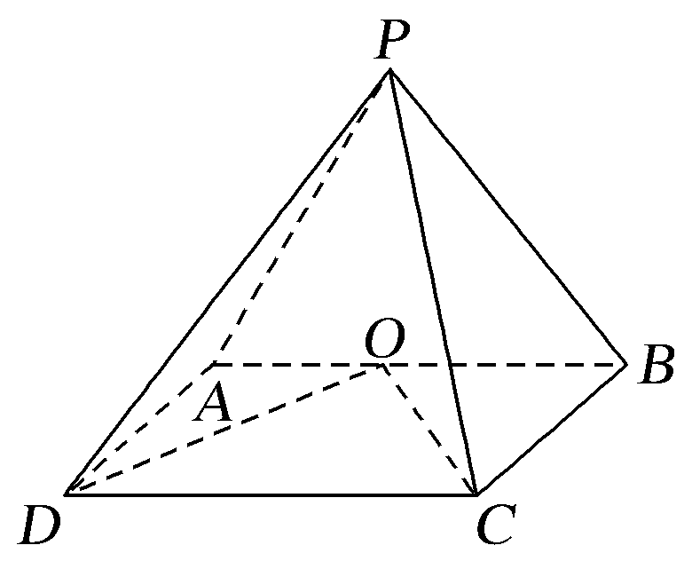
【训练3】 (2016·兰州模拟)如图，在四棱锥P－ABCD中，侧面PAB⊥底面ABCD，底面ABCD为矩形，PA＝PB，O为AB的中点，OD⊥PC.
(1)求证：OC⊥PD；
(2)若PD与平面PAB所成的角为30°，求二面角D－PC－B的余弦值.
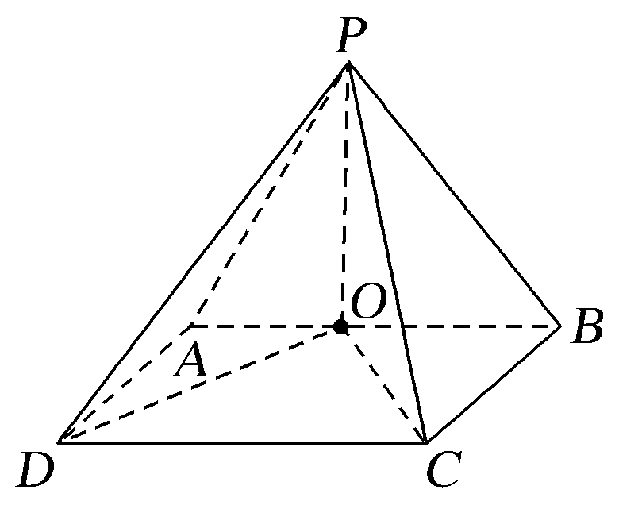
(1)证明 如图，连接OP.
∵PA＝PB，O为AB的中点，
∴OP⊥AB.
∵侧面PAB⊥底面ABCD，
∴OP⊥平面ABCD，
∴OP⊥OD，OP⊥OC.
∵OD⊥PC，∴OD⊥平面OPC，
∴OD⊥OC，
又OP⊥OC，OP∩OD＝O，
∴OC⊥平面OPD，
∴OC⊥PD.
(2)解 法一 在矩形ABCD中，由(1)得OD⊥OC，∴AB＝2AD，不妨设AD＝1，则AB＝2.
∵侧面PAB⊥底面ABCD，底面ABCD为矩形，
∴DA⊥平面PAB，CB⊥平面PAB，△DPA≌△CPB，
∴∠DPA为直线PD与平面PAB所成的角，
∴∠DPA＝30°，∠CPB＝30°，PA＝PB＝，
∴DP＝CP＝2，
∴△PDC为等边三角形.
设PC的中点为M，连接DM，则DM⊥PC.
在Rt△CBP中，过M作NM⊥PC，交PB于点N，连接ND，则∠DMN为二面角D－PC－B的一个平面角.
由于∠CPB＝30°，PM＝1，故在Rt△PMN中，MN＝，PN＝.
∵cos∠APB＝＝，
∴AN²＝＋3－2×××＝3，
∴ND²＝3＋1＝4，
∴cos∠DMN＝＝－，
即二面角D－PC－B的余弦值为－.
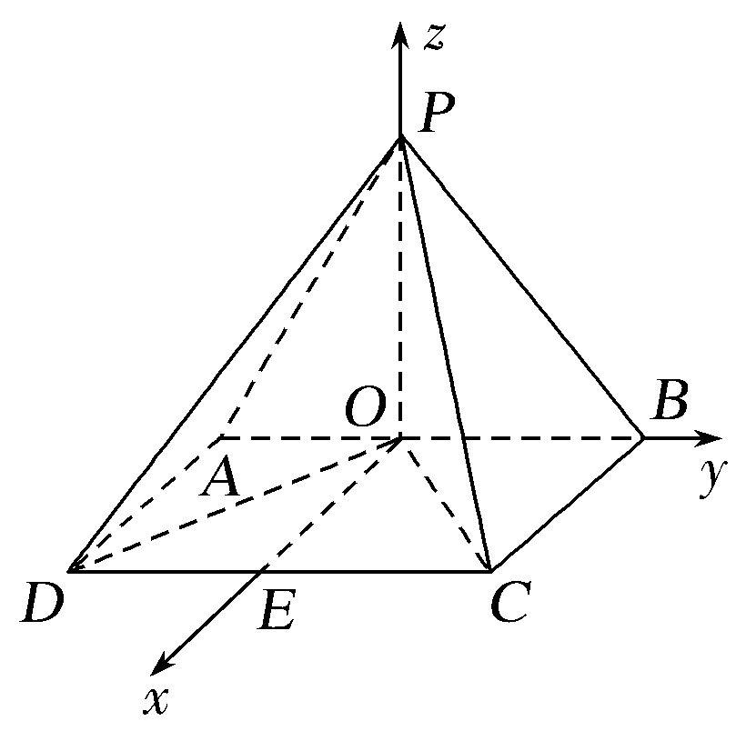
法二 取CD的中点E，以O为原点，OE，OB，OP所在的直线分别为x，y，z轴建立空间直角坐标系O－xyz.在矩形ABCD中，由(1)得OD⊥OC，∴AB＝2AD，不妨设AD＝1，则AB＝2.
∵侧面PAB⊥底面ABCD，底面ABCD为矩形，
∴DA⊥平面PAB，CB⊥平面PAB，△DPA≌△CPB，
∴∠DPA为直线PD与平面PAB所成的角，
∴∠DPA＝30°，∠CPB＝30°，PA＝PB＝，
∴B(0，1，0)，C(1，1，0)，D(1，－1，0)，P(0，0，)，从而PC＝(1，1，－)，CD＝(0，－2，0).
设平面PCD的法向量为n₁＝(x₁，y₁，z₁)，
由得可取n₁＝(，0，1).
同理，可取平面PCB的一个法向量为n₂＝(0，－，－1).
于是cos〈n₁，n₂〉＝＝－，
∴二面角D－PC－B的余弦值为－.
INCLUDEPICTURE "D:\\Program Files\\Netease\\网易闪电邮\\tmp\\课堂总结.TIF" \* MERGEFORMAT 
[思想方法]
1.利用空间向量求空间角，避免了寻找平面角和垂线段等诸多麻烦，使空间点、线、面的位置关系的判定和计算程序化、简单化.主要是建系、设点、计算向量的坐标、利用数量积的夹角公式计算.
2.合理建立空间直角坐标系
(1)使用空间向量解决立体几何问题的关键环节之一就是建立空间直角坐标系，建系方法的不同可能导致解题的简繁程度不同.
(2)一般来说，如果已知的空间几何体中含有两两垂直且交于一点的三条直线时，就以这三条直线为坐标轴建立空间直角坐标系；如果不存在这样的三条直线，则应尽可能找两条垂直相交的直线，以其为两条坐标轴建立空间直角坐标系，即坐标系建立时以其中的垂直相交直线为基本出发点.
(3)建系的基本思想是寻找其中的线线垂直关系，在没有现成的垂直关系时要通过其他已知条件得到垂直关系，在此基础上选择一个合理的位置建立空间直角坐标系.
[易错防范]
1.异面直线所成的角与其方向向量的夹角：当异面直线的方向向量的夹角为锐角或直角时，就是该异面直线的夹角；否则向量夹角的补角是异面直线所成的角.
2.线面角θ的正弦值等于直线的方向向量a与平面的法向量n所成角的余弦值的绝对值，即sin θ＝|cos〈a，n〉|，不要误记为cos θ＝|cos〈a，n〉|.
3.二面角与法向量的夹角：利用平面的法向量求二面角的大小时，当求出两半平面α，β的法向量n₁，n₂时，要根据向量坐标在图形中观察法向量的方向，从而确定二面角与向量n₁，n₂的夹角是相等，还是互补.

基础巩固题组
(建议用时：40分钟)
一、选择题
1.(2016·长沙模拟)在正方体A₁B₁C₁D₁－ABCD中，AC与B₁D所成的角的大小为( )
A. B. C. D.
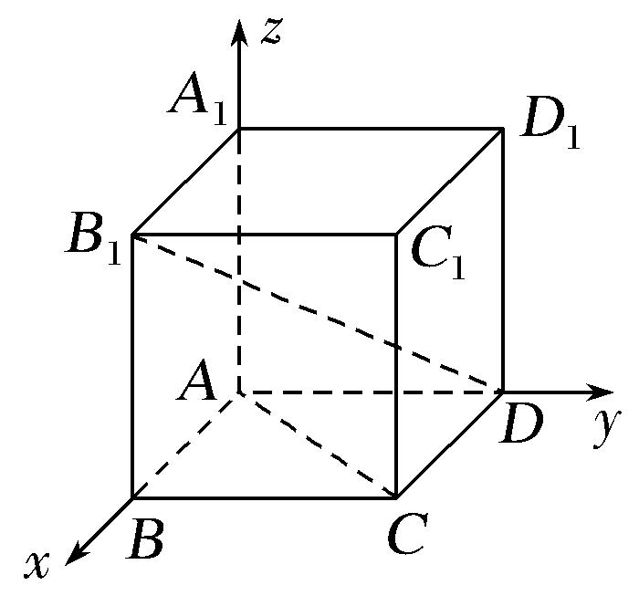
解析 建立如图所示的空间直角坐标系，设正方体边长为1，则A(0，0，0)，C(1，1，0)，B₁(1，0，1)，D(0，1，0).
∴AC＝(1，1，0)，B1D＝(－1，1，－1)，
∵AC·B1D＝1×(－1)＋1×1＋0×(－1)＝0，
∴AC⊥B1D，
∴AC与B₁D所成的角为.
答案 D
2.(2017·郑州调研)在正方体ABCD－A₁B₁C₁D₁中，BB₁与平面ACD₁所成角的正弦值为( )
A. B. C. D.
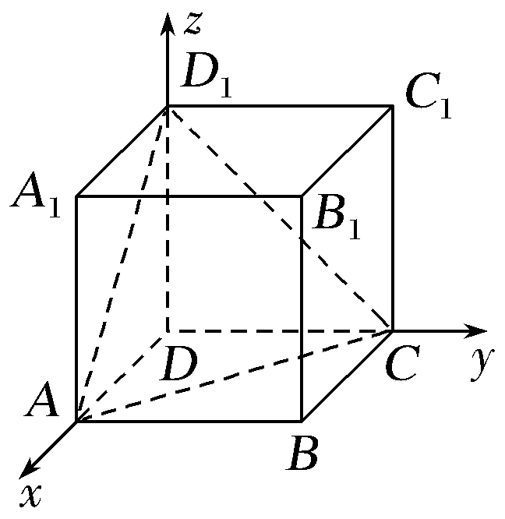
解析 设正方体的棱长为1，以D为坐标原点，DA，DC，DD₁所在直线分别为x轴、y轴、z轴，建立空间直角坐标系，如图所示.则B(1，1，0)，B₁(1，1，1)，A(1，0，0)，C(0，1，0)，D₁(0，0，1)，
所以BB1＝(0，0，1)，AC＝(－1，1，0)，AD1＝(－1，0，1).
令平面ACD₁的法向量为n＝(x，y，z)，则n·AC＝－x＋y＝0，n·AD1＝－x＋z＝0，令x＝1，可得n＝(1，1，1)，
所以sin θ＝|cos〈n，BB1〉|＝＝.
答案 B
3.在正方体ABCD－A₁B₁C₁D₁中，点E为BB₁的中点，则平面A₁ED与平面ABCD所成的锐二面角的余弦值为( )
A. B. C. D.
解析 以A为原点建立如图所示的空间直角坐标系
A－xyz，设棱长为1，
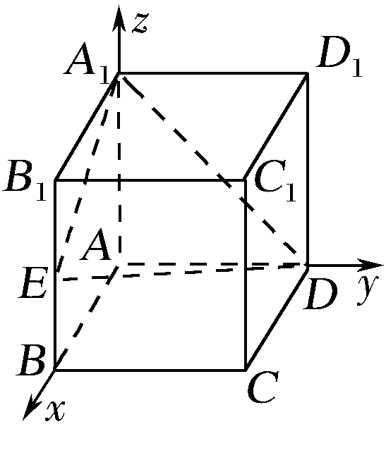
则A₁(0，0，1)，
E，D(0，1，0)，
∴A1D＝(0，1，－1)，
A1E＝，
设平面A₁ED的一个法向量为n₁＝(1，y，z)，所以有即解得
∴n₁＝(1，2，2).
∵平面ABCD的一个法向量为n₂＝(0，0，1)，
∴ cos〈n₁，n₂〉＝＝.
即所成的锐二面角的余弦值为.
答案 B
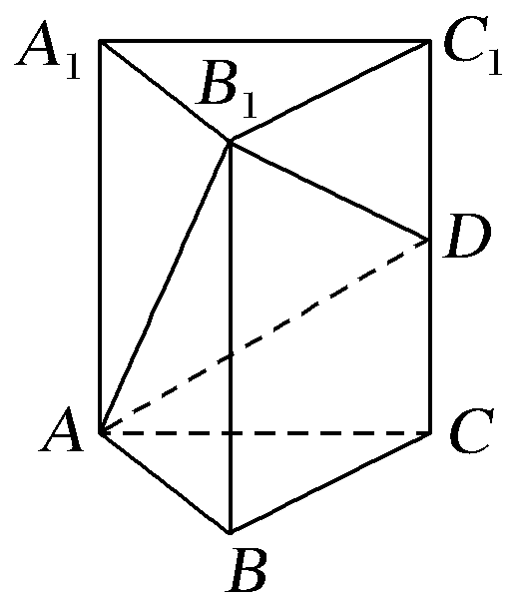
4.(2017·西安调研)已知六面体ABC－A₁B₁C₁是各棱长均等于a的正三棱柱，D是侧棱CC₁的中点，则直线CC₁与平面AB₁D所成的角为( )
A.45° B.60°
C.90° D.30°
解析 如图所示，取AC的中点N，以N为坐标原点，建立空间直角坐标系.
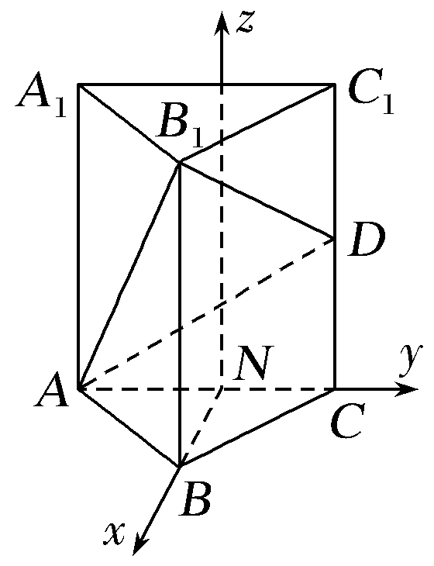
则A，C，B₁，D，C₁，
∴AB1＝，AD＝，CC1＝(0，0，a).
设平面AB₁D的法向量为n＝(x，y，z)，
由n·AB1＝0，n·AD＝0，可取n＝(，1，－2).
∴cos〈CC1，n〉＝＝＝－，
∴直线CC₁与平面AB₁D所成的角为45°.
答案 A
5.设正方体ABCD－A₁B₁C₁D₁的棱长为2，则点D₁到平面A₁BD的距离是( )
A. B. C. D.
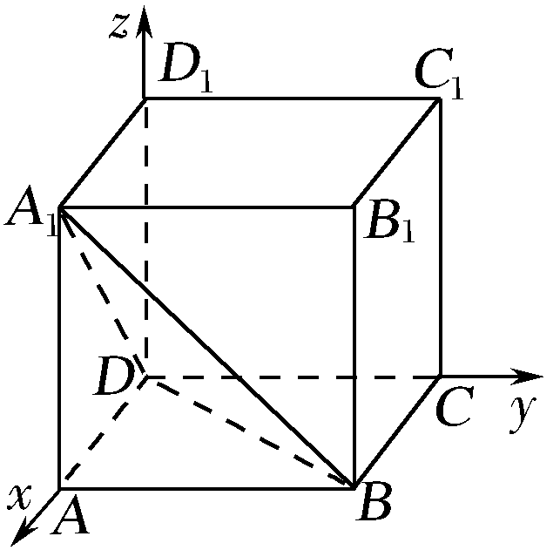
解析 如图建立坐标系.则D₁(0，0，2)，A₁(2，0，2)，B(2，2，0)，D1A1＝(2，0，0)，DB＝(2，2，0)，
设平面A₁BD的一个法向量
n＝(x，y，z)，则
∴令z＝1，得n＝(－1，1，1).
∴D₁到平面A₁BD的距离d＝＝＝.
答案 D
二、填空题
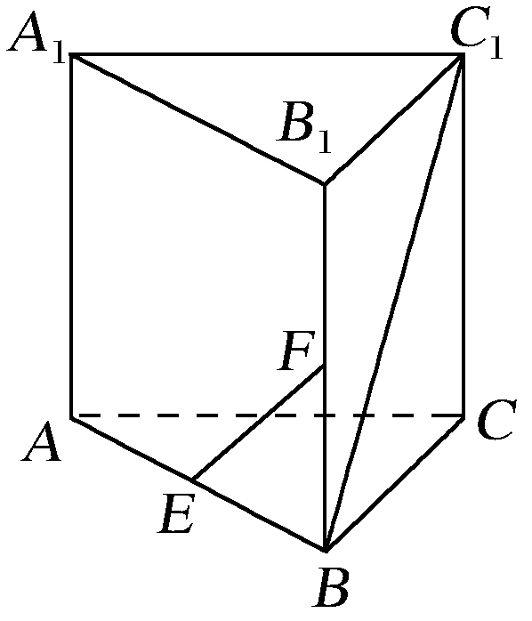
6.(2017·昆明月考)如图所示，在三棱柱ABC－A₁B₁C₁中，AA₁⊥底面ABC，AB＝BC＝AA₁，∠ABC＝90°，点E，F分别是棱AB，BB₁的中点，则直线EF和BC₁所成的角是__________.
解析 以BC为x轴，BA为y轴，BB₁为z轴，建立空间直角坐标系.设AB＝BC＝AA₁＝2，
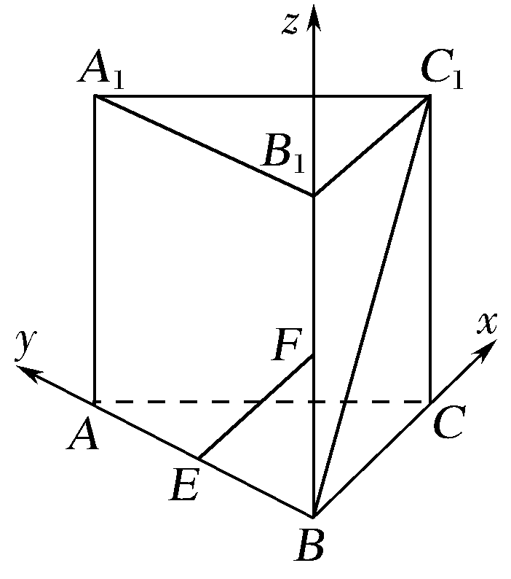
则C₁(2，0，2)，E(0，1，0)，F(0，0，1)，
则EF＝(0，－1，1)，BC1＝(2，0，2)，∴EF·BC1＝2，
∴cos〈EF，BC1〉＝＝，
∴EF和BC₁所成的角为60°.
答案 60°
7.在正四棱柱ABCD－A₁B₁C₁D₁中，AA₁＝2AB，则CD与平面BDC₁所成角的正弦值等于__________.
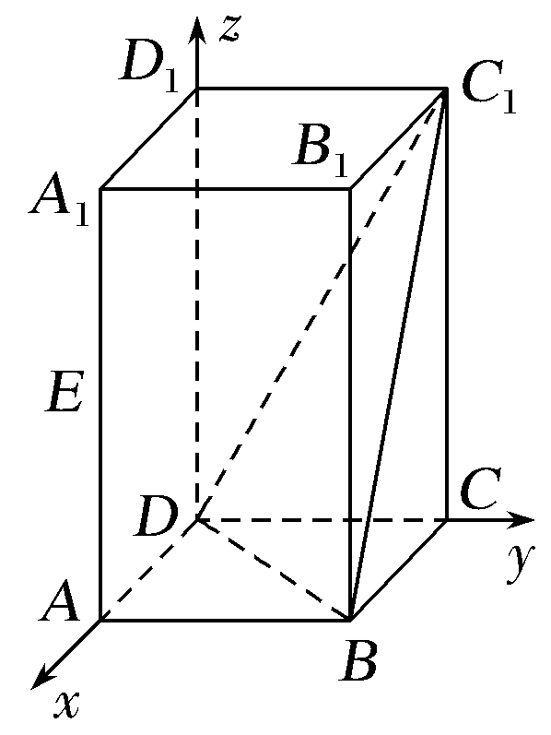
解析 以D为坐标原点，建立空间直角坐标系，如图.设AA₁＝2AB＝2，则D(0，0，0)，C(0，1，0)，B(1，1，0)，C₁(0，1，2)，则DC＝(0，1，0)，DB＝(1，1，0)，DC1＝(0，1，2).
设平面BDC₁的一个法向量为n＝(x，y，z)，则n⊥DB，n⊥DC1，所以有令y＝－2，得平面BDC₁的一个法向量为n＝ (2，－2，1).
设CD与平面BDC₁所成的角为θ，则sin θ＝|cos〈n，DC〉|＝＝.
答案
8.已知点E，F分别在正方体ABCD－A₁B₁C₁D₁的棱BB₁，CC₁上，且B₁E＝2EB，CF＝2FC₁，则平面AEF与平面ABC所成的二面角的正切值等于________.
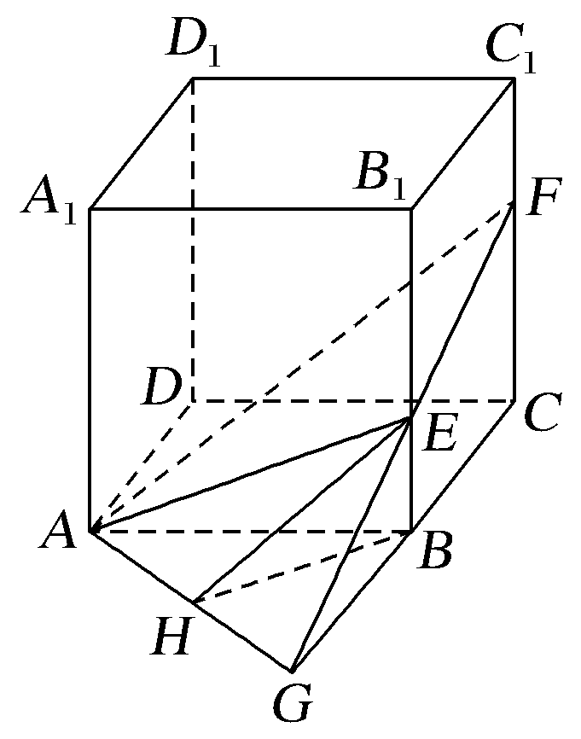
解析 延长FE，CB相交于点G，连接AG，如图所示.
设正方体的棱长为3，则GB＝BC＝3，作BH⊥AG于点H，连接EH，则∠EHB为所求二面角的平面角.
∵BH＝，EB＝1，∴tan∠EHB＝＝.
答案
三、解答题
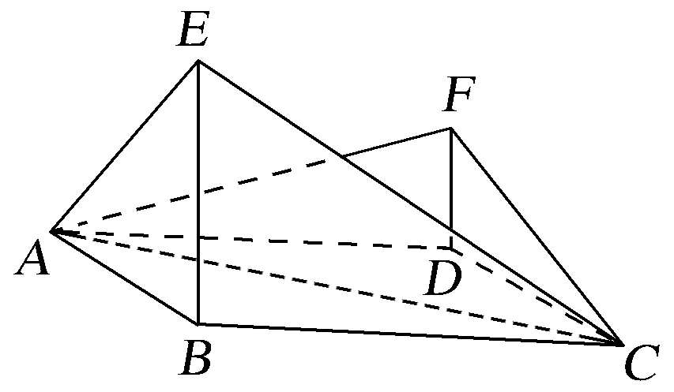
9.(2015·全国Ⅰ卷)如图，四边形ABCD为菱形，∠ABC＝120°，E，F是平面ABCD同一侧的两点，BE⊥平面ABCD，DF⊥平面ABCD，BE＝2DF，AE⊥EC.
(1)证明：平面AEC⊥平面AFC，
(2)求直线AE与直线CF所成角的余弦值.
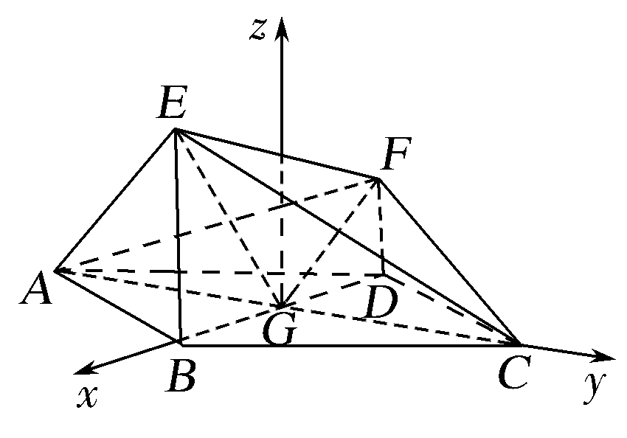
(1)证明 如图，连接BD，设BD∩AC＝G，连接EG，FG，EF.
在菱形ABCD中，不妨设GB＝1.由∠ABC＝120°，可得AG＝GC＝.
由BE⊥平面ABCD，AB＝BC，可知AE＝EC.
又AE⊥EC，
所以EG＝，且EG⊥AC.
在Rt △EBG中，可得BE＝，故DF＝.
在Rt △FDG中，可得FG＝.
在直角梯形BDFE中，由BD＝2，BE＝，DF＝，可得EF＝，
从而EG²＋FG²＝EF²，所以EG⊥FG.
又AC∩FG＝G，可得EG⊥平面AFC.
因为EG⊂平面AEC，
所以平面AEC⊥平面AFC.
(2)解 如图，以G为坐标原点，分别以GB，GC的方向为x轴，y轴正方向，|GB|为单位长度，建立空间直角坐标系G－xyz，
由(1)可得A(0，－，0)，E(1，0，)，F，
C(0，，0).
所以AE＝(1，，)，CF＝.
故cos〈AE，CF〉＝＝－.
所以直线AE与直线CF所成角的余弦值为.
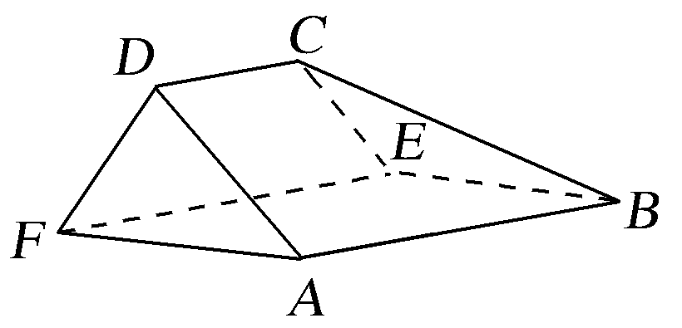
10.(2016·全国Ⅰ卷)如图，在以A，B，C，D，E，F为顶点的五面体中，平面ABEF为正方形，AF＝2FD，∠AFD＝90°，且二面角D－AF－E与二面角C－BE－F都是60°.
(1)证明：平面ABEF⊥平面EFDC；
(2)求二面角E－BC－A的余弦值.
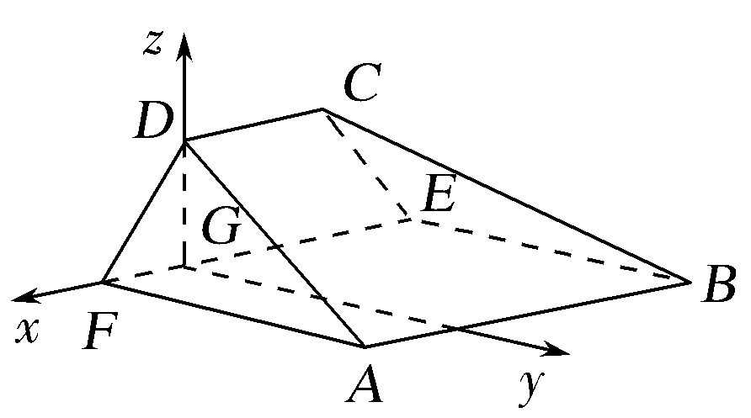
(1)证明 由已知可得AF⊥DF，AF⊥EF，
所以AF⊥平面EFDC.
又AF⊂平面ABEF，
故平面ABEF⊥平面EFDC.
(2)解 过D作DG⊥EF，垂足为G.
由(1)知DG⊥平面ABEF.
以G为坐标原点，GF的方向为x轴正方向，|GF|为单位长，建立如图所示的空间直角坐标系G－xyz.
由(1)知∠DFE为二面角D－AF－E的平面角，故∠DFE＝60°，则|DF|＝2，|DG|＝.
可得A(1，4，0)，B(－3，4，0)，E(－3，0，0)，D(0，0，).
由已知得AB∥EF，所以AB∥平面EFDC.
又平面ABCD∩平面EFDC＝CD，
故AB∥CD，CD∥EF.
由BE∥AF，可得BE⊥平面EFDC，
所以∠CEF为二面角C－BE－F的平面角，∠CEF＝60°.
从而可得C(－2，0，).
所以EC＝(1，0，)，EB＝(0，4，0)，AC＝(－3，－4，)，AB＝(－4，0，0).
设n＝(x，y，z)是平面BCE的法向量，
则即
所以可取n＝(3，0，－).
设m是平面ABCD的法向量，则
同理可取m＝(0，，4).
则cos〈n，m〉＝＝－.
故二面角E－BC－A的余弦值为－.

